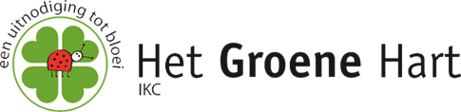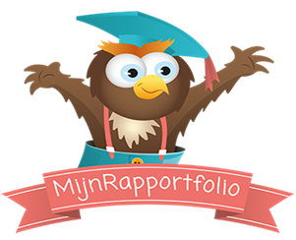

Handleiding MijnRapportfolio

Wat is MijnRapportfolio?
MijnRapportfolio is een digitale omgeving per leerling (groep 1 t/m 8) waarin je de ontwikkeling van je kind optimaal kunt volgen. MijnRapportfolio staat het gehele jaar open en wordt gedurende het schooljaar gevuld en dat acht schooljaren lang. Het is dus een groeidocument.
Waarom MijnRapportfolio?
Dit nieuwe digitale rapport sluit aan bij de visie van IKC Het Groene Hart. We vinden het belangrijk dat ieder kind zich verantwoordelijk voelt voor zijn of haar leerproces (eigenaarschap). Uit onderzoek blijkt dat kinderen die zich betrokken voelen bij hun eigen leerproces, beter scoren. MijnRapportfolio is een middel om de ontwikkeling van je kind inzichtelijk te maken.

Andere voordelen van MijnRapportfolio:
- Weergave van brede ontwikkeling.
- Visuele ondersteuning leerproces.
- Bevordering leergesprek tussen leerkracht, kind en ouders.
- Rol van ouders bij het invullen van MijnRapportfolio.

Publiceren
- We publiceren MijnRapportfolio twee keer per jaar (zie data kalender) tussen 14.00 en 16.00 uur.

Inloggen
- Ga naar portaal.mijnrapportfolio.nl
- Klik op ‘eerste keer inloggen’ en vul het e-mailadres in dat bekend is bij school.
- Je krijgt vervolgens een e-mail met daarin een link.
- Klik op deze link om het wachtwoord aan te maken. Houd er rekening mee dat het een aantal minuten kan duren en kijk of het eventueel niet in de spambox terecht is gekomen.
- De link in deze e-mail is slechts drie uur geldig, dus wijzig het wachtwoord zodra dit ontvangen is.
- Kies een persoonlijk wachtwoord om in te loggen op MijnRapportfolio.
- Je hebt nu een eigen account aangemaakt op MijnRapportfolio.
- Bij meerdere kinderen is het maar één keer nodig om een inlog aan te maken.
- Zodra je bent ingelogd, komt je terecht op de pagina ‘Dit ben ik’ van (een van) je kind(eren). Wil je een van je andere kinderen selecteren? Klik dan op diens naam.

Uitleg tabbladen

Dit ben ik

Groep 1 t/m 8
Op deze pagina staat een ik-tekening (groep 1 en 2) of een foto (groep 3 t/m 8). Verder worden hier kwaliteiten beschreven. Deze zijn ingevuld door de leerkracht, ouders en door het kind (zelf, of met hulp van de leerkracht). Onder in beeld verschijnt ‘Hier ben ik trots op’ met twee favoriete foto’s en/of filmpjes.

Zo ben ik

Groep 1 t/m 8
Deze pagina gaat over de sociaal-emotionele ontwikkeling van je kind. Onderverdeeld in de volgende categorieën:
- Welbevinden.
- Inlevingsvermogen.
- Initiatief nemen en impulsbeheersing.
- Sociale flexibiliteit en autonomie.

Zowel de leerkrachten als kinderen (groep 4 t/m 8) vullen bovenstaande categorieën in. Dit doen ze ieder voor zich. Mogelijke verschillen geven aanleiding voor een kindgesprek.

Zo werk ik

Groep 1 t/m 8
Deze pagina gaat over de werkhouding van je kind. Onderverdeeld in de volgende categorieën:
- Motivatie.
- Concentratie.
- Zelfstandigheid.

Zowel de leerkrachten als kinderen (groep 4 t/m 8) vullen bovenstaande categorieën in. Dit doen ze ieder voor zich. Mogelijke verschillen geven aanleiding voor een kindgesprek.

Talentontwikkeling

Groep 1 t/m 8
Ieder kind heeft talenten waar hij/zij trots op is. In deze map vind je foto’s of filmpjes van bijvoorbeeld een mooi werkstuk of activiteit.
Per schooljaar worden hier minimaal vier en maximaal acht items aan toegevoegd. Je kind kan twee favorieten aanvinken voor ‘Hier ben ik trost op’.

Methodetoetsen

Groep 3 t/m 8
Via een automatische koppeling met ons leerlingvolgsysteem Parnassys, laten we de resultaten van de methodetoetsen zien in MijnRapportfolio.
De beoordeling ziet er als volgt uit:

Groep 3 en 4
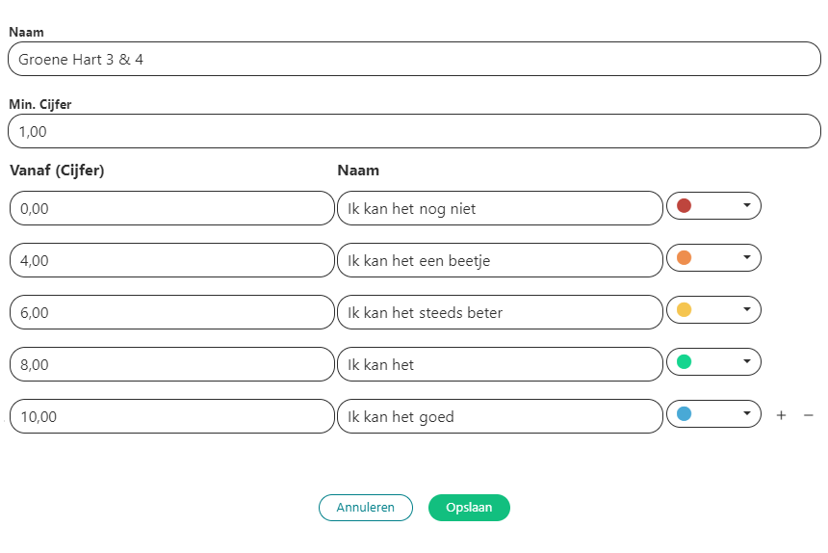

Groep 5 t/m 8
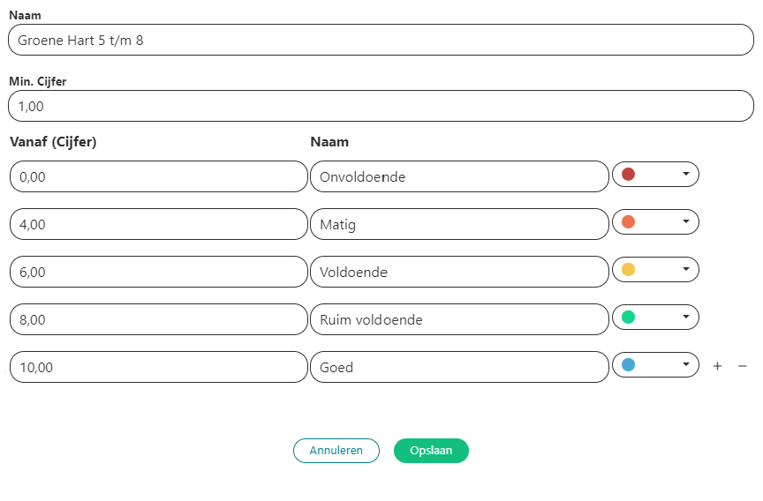

Documenten

Groep 1 t/m 8
Hier worden documenten toegevoegd als:
- Resultaten uit het observatiesysteem: groep 1 en 2
- Resultaten Actief Leren Lezen: groep 3
- Citoscores: groep 3 t/m 8
- Plaatsingswijzer: eind groep 7 en midden groep 8
- IPC: groep 1 t/m 8

Printversie

Deze functie maakt het mogelijk om MijnRapportfolio te downloaden en vervolgens te printen. Let op wanneer je kind IKC Het Groene Hart verlaat, is MijnRapportfolio niet langer beschikbaar.

